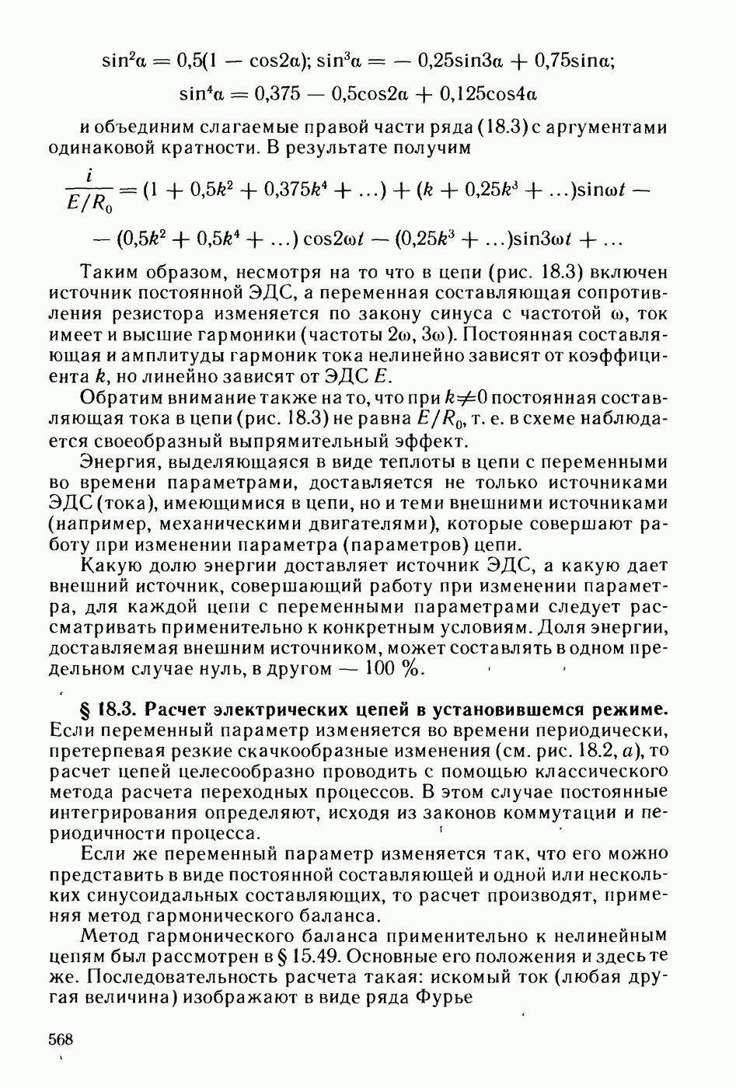

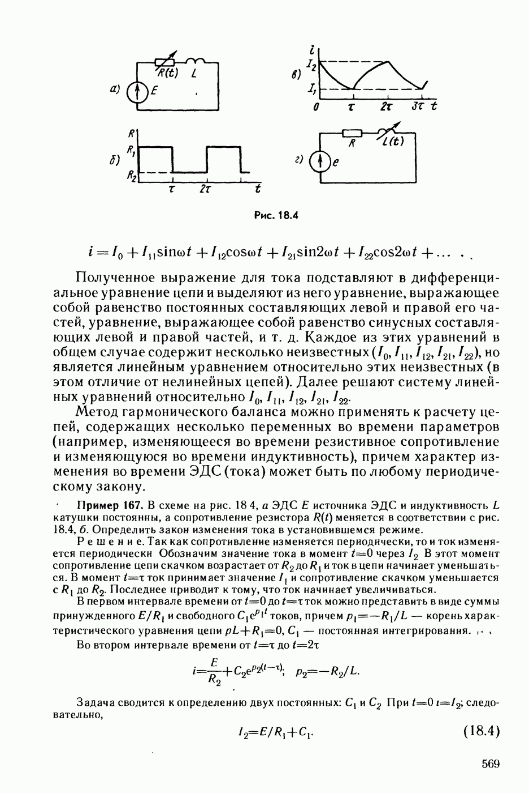

**Графический метод с использованием характеристик  
для действующих значений (метод эквивалентных синусоид)**

При анализе нелинейной цепи данным методом реальные несинусоидально изменяющиеся переменные заменяются эквивалентными им синусоидальными величинами, действующие значения которых равны действующим значениям исходных несинусоидальных переменных. Кроме того, активная мощность, определяемая с помощью эквивалентных синусоидальных величин, должна быть равна активной мощности в цепи с реальной (несинусоидальной) формой переменных. Используемый прием перехода к синусоидальным величинам определяет другое название метода - **метод эквивалентных синусоид.**

Строго говоря, характеристика нелинейного элемента для действующих значений зависит от формы переменных, определяющих эту характеристику. Однако в первом приближении, особенно при качественном анализе, этим фактом обычно пренебрегают, считая характеристику неизменной для различных форм переменных. Указанное ограничивает возможности применения метода для цепей, где высшие гармоники играют существенную роль, например, для цепей с резонансными явлениями на высших гармониках.

Переход к эквивалентным синусоидам позволяет использовать при анализе цепей векторные диаграммы. В связи с этим этапы расчета данным методом в общем случае совпадают с рассмотренными в предыдущем разделе.

Метод расчета с использованием характеристик для действующих значений широко применяется для исследования явлений в цепях, содержащих нелинейную катушку индуктивности и линейный конденсатор (**феррорезонансных цепях**), или цепях с линейной катушкой индуктивности и нелинейным конденсатором. Кроме того, данный метод применяется для анализа цепей с инерционными нелинейными элементами, у которых постоянная времени, характеризующая их инерционные свойства, много больше периода переменного напряжения (тока) источника питания. В этом случае в установившихся режимах инерционные нелинейные элементы можно рассматривать как линейные с постоянными параметрами (сопротивлением, индуктивностью, емкостью). При этом сами параметры определяются по характеристикам нелинейных элементов для действующих значений и для различных величин последних являются разными.

**Феррорезонансные явления**

Различают феррорезонанс в последовательной цепи (**феррорезонанс напряжений**) и феррорезонанс в параллельной цепи (**феррорезонанс токов**).

Рассмотрим первый из них на основе схемы на рис. 1. Для этого строим (см. рис. 2) прямую зависимости http://www.toehelp.ru/theory/toe/lecture35/image020.gif , определяемую соотношением

|  |  |
| --- | --- |
| http://www.toehelp.ru/theory/toe/lecture35/image025.gif . | (1) |

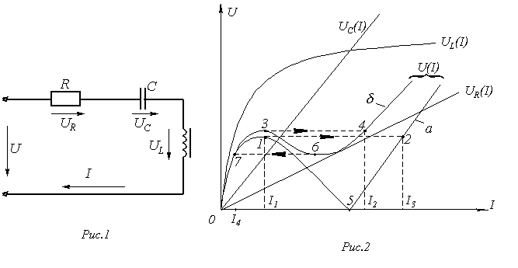

Далее для двух значений сопротивлений  http://www.toehelp.ru/theory/toe/lecture35/image027.gif  ( http://www.toehelp.ru/theory/toe/lecture35/image029.gif и http://www.toehelp.ru/theory/toe/lecture35/image031.gif ) строим графики зависимостей http://www.toehelp.ru/theory/toe/lecture35/image033.gif : для http://www.toehelp.ru/theory/toe/lecture35/image034.gif -согласно соотношению http://www.toehelp.ru/theory/toe/lecture35/image036.gif  (кривая http://www.toehelp.ru/theory/toe/lecture35/image038.gif  на рис. 2); для http://www.toehelp.ru/theory/toe/lecture35/image039.gif  -согласно выражению http://www.toehelp.ru/theory/toe/lecture35/image041.gif   (кривая http://www.toehelp.ru/theory/toe/lecture35/image043.gif  на рис. 2).

Точка пересечения кривой http://www.toehelp.ru/theory/toe/lecture35/image045.gif  с прямой http://www.toehelp.ru/theory/toe/lecture35/image047.gif  соответствует феррорезонансу напряжений. Феррорезонансом напряжений называется такой режим работы цепи, содержащей последовательно соединенные нелинейную катушку индуктивности и конденсатор, при котором первая гармоника тока в цепи совпадает по фазе с синусоидальным питающим напряжением. В соответствии с данным определением при рассмотрении реальной катушки действительная вольт-амперная характеристика (ВАХ) цепи, даже при значении сопротивления последовательного включаемого резистора http://www.toehelp.ru/theory/toe/lecture35/image049.gif , в отличие от теоретической (кривая http://www.toehelp.ru/theory/toe/lecture35/image050.gif  на рис. 2) не касается оси абсцисс и смещается влево, что объясняется наличием высших гармоник тока, а также потерями в сердечнике катушки. С учетом последнего напряжение на катушке индуктивности http://www.toehelp.ru/theory/toe/lecture35/image052.gif , где http://www.toehelp.ru/theory/toe/lecture35/image054.gif  -сопротивление, характеризующее потери в сердечнике, в режиме феррорезонанса http://www.toehelp.ru/theory/toe/lecture35/image056.gif  не равно напряжению на конденсаторе.

            Из построенных результирующих ВАХ цепи видно, что при увеличении питающего напряжения в цепи имеет место скачок тока: для кривой http://www.toehelp.ru/theory/toe/lecture35/image057.gif -из точки 1 в точку 2, для кривой http://www.toehelp.ru/theory/toe/lecture35/image059.gif -из точки 3 в точку 4. Аналогично имеет место скачок тока при снижении питающего напряжения: для кривой http://www.toehelp.ru/theory/toe/lecture35/image061.gif -из точки 5 в точку 0; для кривой http://www.toehelp.ru/theory/toe/lecture35/image063.gif -из точки 6 в точку 7. Явление скачкообразного изменения тока при изменении входного напряжения называется **триггерным эффектом в последовательной феррорезонансной цепи.**

В соответствии с уравнением

|  |  |
| --- | --- |
| http://www.toehelp.ru/theory/toe/lecture35/image065.gif | (2) |

на рис. 3 и 4 построены векторные диаграммы для двух произвольных значений тока ( http://www.toehelp.ru/theory/toe/lecture35/image067.gif ) в режимах до и после резонанса для обеих ВАХ (для http://www.toehelp.ru/theory/toe/lecture35/image069.gif  -соответственно рис. 3,а и 3,б; для http://www.toehelp.ru/theory/toe/lecture35/image071.gif  -рис. 4,а и 4,б); при этом соответствующие выбранным токам действующие значения напряжений, входящих в (2), взяты из графиков на рис. 2.

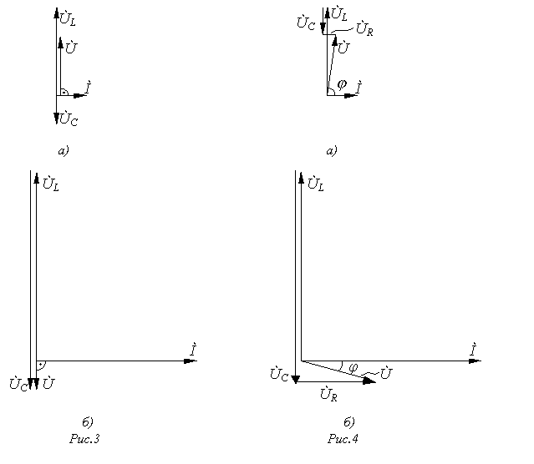

Анализ векторных диаграмм позволяет сделать вывод, что в режиме до скачка тока напряжение на входе цепи опережает по фазе ток, а после скачка-отстает, т.е. в первом случае нагрузка носит индуктивный характер, а во втором-емкостной. Таким образом, скачок тока в феррорезонансной цепи сопровождается **эффектом опрокидывания фазы**.

Феррорезонанс в параллельной цепи рассмотрим на основе схемы на рис. 5. Для этого, как и в предыдущем случае, строим (см. рис. 6) прямую http://www.toehelp.ru/theory/toe/lecture35/image075.gif , определяемую выражением (1).

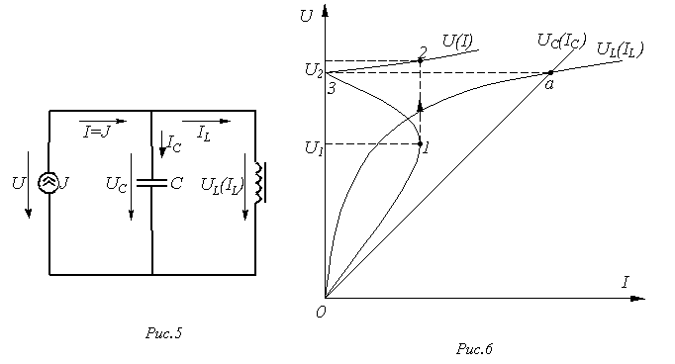   
Далее, поскольку http://www.toehelp.ru/theory/toe/lecture35/image079.gif , в соответствии с соотношением http://www.toehelp.ru/theory/toe/lecture35/image081.gif  строим результирующую ВАХ http://www.toehelp.ru/theory/toe/lecture35/image083.gif  цепи.

Точка http://www.toehelp.ru/theory/toe/lecture35/image085.gif  пересечения кривой http://www.toehelp.ru/theory/toe/lecture35/image087.gif  с прямой http://www.toehelp.ru/theory/toe/lecture35/image089.gif  соответствует феррорезонансу токов. Необходимо отметить, что в реальном случае действительная ВАХ цепи в отличие от теоретической не касается оси ординат, что объясняется наличием высших гармоник тока и неидеальностью катушки индуктивности.

Из построенной ВАХ http://www.toehelp.ru/theory/toe/lecture35/image091.gif  видно, что при увеличении тока источника имеет место скачок напряжения. Явление скачкообразного изменения напряжения при изменении входного тока называется **триггерным эффектом в параллельной феррорезонансной цепи.**

            На рис. 7 для двух (до и после резонанса) значений напряжения ( http://www.toehelp.ru/theory/toe/lecture35/image093.gif и http://www.toehelp.ru/theory/toe/lecture35/image095.gif ) построены векторные диаграммы; при этом соответствующие выбранным напряжениям действующие значения токов http://www.toehelp.ru/theory/toe/lecture35/image097.gif  и http://www.toehelp.ru/theory/toe/lecture35/image099.gif взяты из графиков на рис. 6.

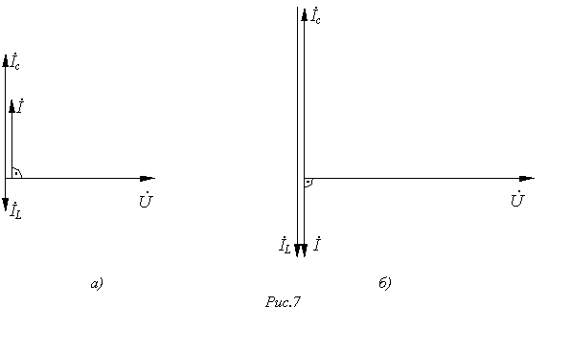

            Анализ векторных диаграмм показывает, что в режиме до скачка напряжения ток источника опережает по фазе входное напряжение (рис. 7,а), а после скачка (рис. 7,б) -отстает, т.е. в первом случае нагрузка носит емкостной характер, а во втором-индуктивный. Таким образом, скачок напряжения связан с эффектом опрокидывания фазы.

- See more at: http://www.toehelp.ru/theory/toe/lecture35/lecture35.html#sthash.udQNdeDy.dpuf